Исследовательская работа, посвященная 75-летию Победы в Великой Отечественной войне.

Тема:
«Вклад династии моей семьи в Победу»

Работу выполнила:
ученица 5 класса
МОУ«Литвиновская ООШ
Сонковского района
Тверской области»
Полякова Мария.
Руководитель:
Учитель математики:
Семенова М.В.
2020г.

Оглавление:

Введение ___________стр 3
Основная часть ___________стр 4-6
Заключение ___________ стр.7
Литература __________стр.8
Приложение __________ стр.9-15
Презентация

Введение.
Давно окончилась война,
Победе много лет,
В огне была моя страна
На фронте был мой дед!

Проблема: Сохранить память о воинах Великой Отечественной войны. Уверенность в том, что их жизнь, их подвиги и страдания не были напрасны.

Цели и задачи:
- интерес к своим историческим корням;
- уважение к историческому наследию своей семьи на примере военного прошлого участников Великой Отечественной войны;
- воспитывать сознательную любовь к истории своей Родины,
- формировать активную гражданскую позицию, уважение к памяти наших предков.

Основная часть.
Во втором классе на конкурс «Корнями дерево сильно», мой брат- Поляков Федор составлял родословную нашей семьи .(Слайд №3). И сегодня я хочу рассказать о моих прадедах участниках Великой Отечественной войны , прабабушке и бабушке – труженицах тыла.
1 ветвь родословной - Динстия Беловых – Поляковых. ( Слайд№4)
От людей старшего поколения приходиться слышать: « Не было бы фронтовиков живых и мертвых, что бы с нами стало». Моя бабушка Анна Ивановна, труженица тыла(Слайд № 5),без слез не может вспоминать о своем погибшем на фронте отце: Белове Иване Григорьевиче.(Слайд № 6 )
Мой прадед Иван Григорьевич родился в 1896г в д. Литвиново, Литвиновской волости, Бежецкого уезда Тверской губернии. У его отца Григория Андреевича была своя земля, работали на отрубах, а зимой он уезжал в Петербург на заработки до весны. Когда Ивану исполнилось 12 лет, отец взял его с собой и определил в гимназию учиться. По окончании гимназии Иван Григорьевич остался в Петербурге, работал на заводе ( Слайд №7).Вовремя революционных событий, принимал участие в Кронштадском мятеже. В 1921 году весной вернулся домой в деревню. Женился на Федотовой Анне Ивановне. (Слайд8). Когда начали создаваться колхозы стал первым председателем, а после укрупнения работал бригадиром. Семья росла, в 1941году только закончилась строительство дома, началась война.(Слайд9). В их дружной семье было уже 7 детей, 8 ой –сын Александр. Родился в сентябре1941 г, без Ивана Григорьевича, который с первых дней ушел на фронт. (Слайд10)
Сохранилась его учетная карточка (слайд№11), в которой отмечено ,что числился в рядах младшего начального состава, воинская специальность- стрелок, направлен в 62 стрелковый полк Северо-Западного фронта.
В феврале 1942 семья получила похоронку ( Похоронка не сохранилась). Его имя занесено в книгу памяти Тверской области (стр. 316)
Из воспоминаний бабушки: «В войну трудились все от «мала до велика». Старшая Сестра Катя была в блокадном Ленинграде, после эвакуации с 1943г работала в Алтайском крае на заводе, после войны вернулась домой. Сестра Софья работала на лесозаготовках в Максатихе, готовили лес для паровозов. Валя-14 лет, бабушка Анна-12лет работали в колхозе, ухаживали за телятами, а Коля- 10лет на лошади возил лес. Бабушка Анна вспоминала, что Коля был очень маленького роста и в свои 10 лет выглядел как шестилетний ребенок. Каждое утро ему нужно было запрячь лошадь, чтобы поехать в лес. Коле приходилось брать самую высокую скамейку, чтобы запрягать лошадь.
1947г выдался неурожайным, голодным. После уборки урожая на колхозных полях прабабушка набрала узелок колосков. По доносу ее посадили в тюрьму, а дети остались одни на старшую дочь Катю. (Слайд 12) Она написала письмо на имя Сталина о пересмотре дела и ездила на прием к Михаилу Ивановичу Калинину- председателю Верховного Совета и прабабушку спустя 5месяцев отпустили, она вернулась домой.
Прабабушка Анна Ивановна прожила 93года.(Слайд 12) Ей и ее детям очень хотелось узнать, где похоронен Иван Григорьевич.(Слайд13, 14)Неоднократно они писали запрос в архив и только в 1982г, после поездки в военный архив г. Подольска Московской области, дочери Софья и Антонина получили сведение о месте захоронение отца.(Слайд №15)
Иван Григорьевич, участник Демянской наступательной операции, (слайд №16) погиб 26 февраля 1942 году, и похоронен в братской могиле д. Большие Боры Старорусского р-на Новгородской области.(Слайд №17), его фамилия в списке под №30 ( всего 280 имен)
Есть документы(слайд №18,) о внесение его в списки воинского захоронения в д. Б. Боры.Слайд№19,20)
С 1983г каждый год на 9 мая, кто-то из родственников навещает братскую могилу. (Слайд 21).В2014г. Внучка Ивана Григорьевича, Антонина Евгеньевна принимала участие в проекте 1 канала и посвященного Дню Победы. Бабушка Анна Ивановна – прожила 84 года, была труженицей тыла, она награждена юбилейными медалями: «50 лет Победы в ВОВ», «60 лет Победы в ВОВ», «65лет Победы в ВОВ», «70 лет Победы в ВОВ».
Второй мой прадед со стороны мамы ( 2 ветвь :Династия Соколовых-Поляковых (Слайд № 22) - Соколов Сергей Федорович родился в 1924г в д Ханино Бежецкого района (слайд № 23)-ветеран В.О войны. Воевал с августа 1942г по 9мая 1945г в составе 49-ой мото–механизированной бригады , 12- ой танковой бригады в полковой разведке. А затем служил до марта 1947г. в рядах вооруженных сил. Сергей Федорович был награжден «Орденом Отечественной войны» и медалями «За отвагу», «За Боевые заслуги», «За взятие Берлина», «За освобождение Варшавы», «За победу над Германией», юбилейными медалями , имеет знак «Фронтовик 1941-1945г». До войны и после работал в колхозе бригадиром. К сожалению, не сохранилось его воспоминаний о войне, он не любил рассказывать об этом, говорил, что было очень трудно и тяжело. Прабабушка - Соколова Зоя Андреевна была труженицей тыла , колхозницей работала в животноводстве, награждена юбилейными медалями .

Заключение.
Я родилась после смерти моего вернувшегося с войны прадеда и, к сожалению, знаю совсем немного о его боевом пути только по рассказам бабушки и фотографиям из семейного альбома. Несмотря на все лишения и трудности, выпавшие на долю моих родственников, я горжусь ими, их подвиги и страдания были не напрасны.

Литература.
1.Книга Памяти. Тверская область. Издательство «Тверские ведомости» 1993г.
2. Архивные справки.
3. интернет ресурсы: htpp//medalww:ru
www. Clubveteranwar.com
www/ soldat.ru
4.Семейные архивы.

Приложение:
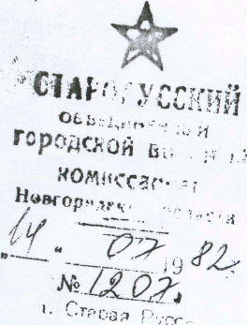

КАЛИНИНСКОМУ РАЙВОЕНКОМУ
195108, Г.Ленинград, ул. Ватутина10
Копия: НАЧАЛЬНИКУ ИМК-336
Г. Старая Русса, ул. Клубная 3
На ваш №4/28 сообщаю, что имя рядового БЕЛОВА Ивана Григорьевича,. 1896 года рождения, погибшего 26 февраля 1942 года, на основании высланной Вами карточки внесено в список повоинскому захоронению д.Большие Боры пер. ном.211. Список хранится в горвоенкомате. шествует над воинским захоронением ПМК-336. изготовление имён погибших, по мере их выявления, на мемориальных плитах и установление их на воинских захоронениях производится шефствующими организациями в соответствии с Решением Старорусского горисполкома.
При желании посетить воинское захоронение сообщаю маршрут следования: поездом до ст. Старая Русса Окт.ж.д., от ст.Старая Русса до д.Большие Боры - автобусом.
Начальника ПМК-ЗЗ6 прошу изготовить имя погибшего на мемориальной плите и установить на воинском захоронении. Об изготовлении прошу сообщить Калининскому райвоенкому г.Ленинграда и в горвоенкомат.

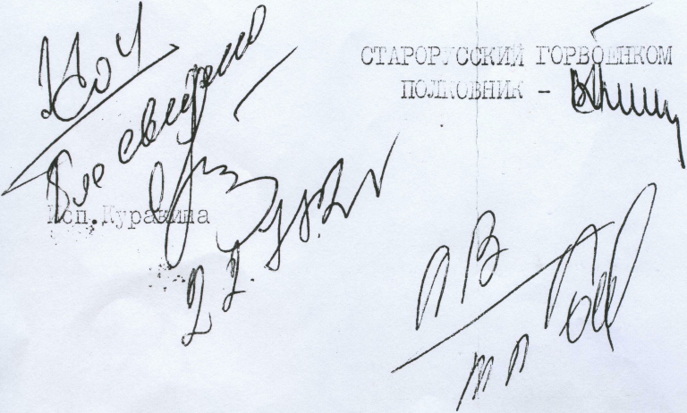
Тов. Добродумовой Софии Ивановне
Сельский совет
Народных депутатов
Исполнительный комитет Г.Ленинград, д.Большие Боры Северный пр.д.1, кор.1,к212

Старорусского р-на

Новгородской обл.
________________№83___
___________от23/V83
Имя Белова Ивана Григорьевича увековечено на братском захоронениив д. Большие Боры Дретенского с/совета.
Пожалуйста, приезжайте в люб ое время.
Председатель исполкома_________________Яковлева А.А
Маршруты:
Ст.Русса- Косорово 5час.55мин, 11_{ч.}30мин. 17час-.15мин,
СТ.Русса- Новинки 6 час 05 мин, 13 час.,17час.45 мин,

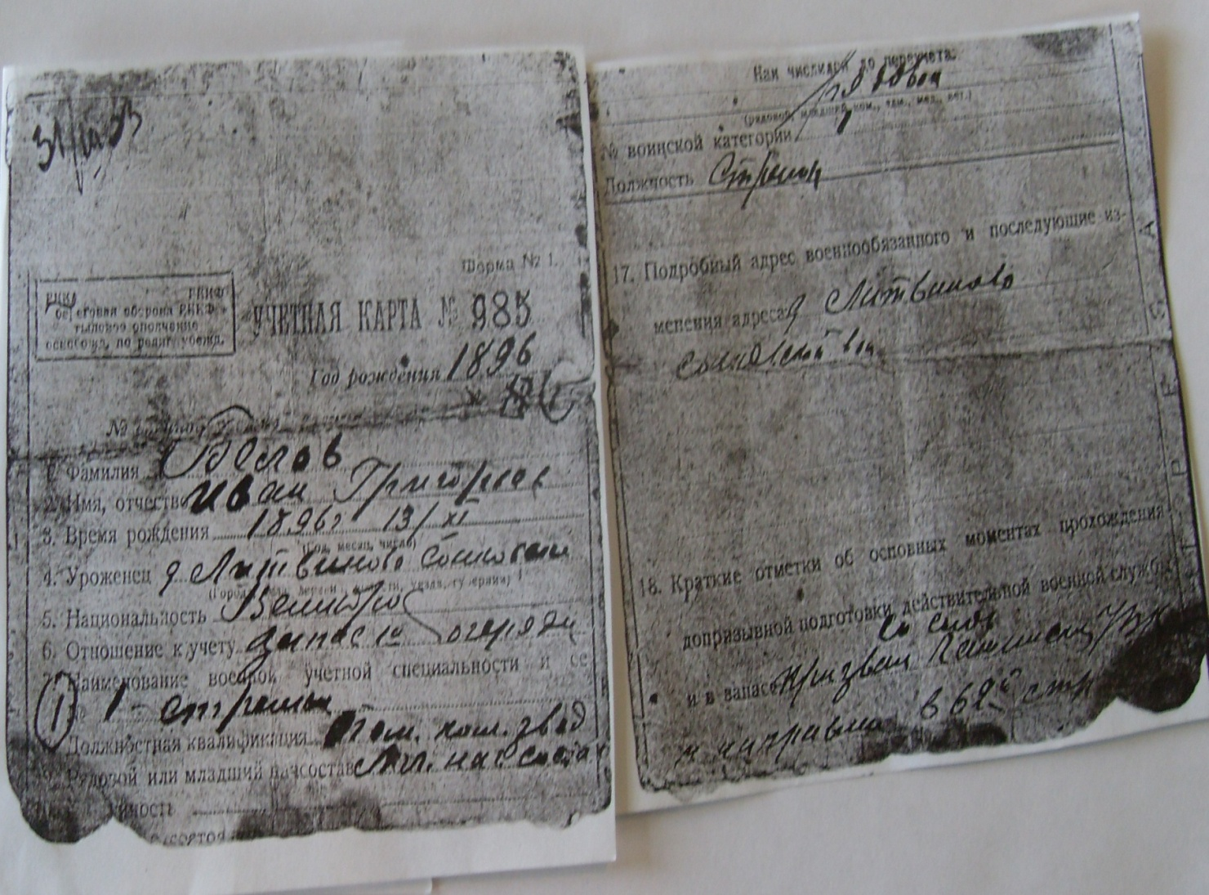

 | Воинское звание | Фамилия, имя, отчество | Год рождения | Дата гибели
1 | Красноармеец | Абросимов Павел Лаврентьевич | 1902 | 2/3-42
2 | Рядовой | Абросимов Павел Лаврентьевич | 1902 | 2/3-42
3 | Ст.сержант | Авенович Анатолий Моисеевич | 1924 | 6/12-43
4 | Рядовой | Агапов Павел Николаевич | - | 3/3-42
5 | Сержант | Азбукин Петр Петрович | - | 4/3-42
6 | Рядовой | Акимкин Сергей Дмитриевич | - | 10/2-42
7 | Рядовой | Акимов А.А. | - | -
8 | Рядовой | Акимов Андрей Артемьевич | - | 24/2-42
9 | Гв.рядовой | Алатырев Василий Федорович | 1905 | 15/12-43
10 | Батальонный комисcар | Алексеев Михаил Иванович | - | 19/2-42
11 | Рядовой | Алиманов Са Римбай | - | 6/3-43
12 | Рядовой | Аненбург Яков Ильич | 1921 | 3/3-42
13 | Рядовой | Аникиев Владимир Афанасьевич | - | 27/2-44
14 | Мл.лейтенант | Антипов Федор Матвеевич | 1913 | 3/3-42
15 | Гв.сержант | Антонов Петр Павлович | - | 27/2-43
16 | Ст.сержант | Артамонов Федор Никитович | - | 5/3-43
17 | Сержант | Атушевич Бронислав Петрович | - | 10/3-43
18 | Рядовой | Афанасьев Тимофей Михайлович | 1914 | 4/3-42
19 | Рядовой | Барабов Сергей Павлович | - | 12/12-43
20 | Красноармеец | Баранов Николай Иванович | - | 1/3-42
21 | - | Барибиад Арон Исакович | - | 2/9-42
22 | Рядовой | Батенкин Виктор Иванович | 1921 | /3-43
23 | - | Баценко Михаил Селиверстович | - | 4/3-42
24 | - | Башкиров Никифор Яковлевич | - | 16/3-42
25 | - | Бедников Иван Михайлович | - | 17/2-42
26 | Рядовой | Бейсаров Сергей Сергеевич | - | 17/2-42
27 | Красноармеец | Бекерис Эрнест Якобович | - | 13/3-42
28 | Рядовой | Бекерис Ярнест Яковлевич | - | 14/3-42
29 | Рядовой | Белкин Дмитрий Федорович | 1908 | 3/3-42
30 | Рядовой | Белов Иван Григорьевич | 1896 | 26/2-42

